理然智能招聘 AI 看板 - Phase 8.6 AI Copilot 自检报告
生成日期: 2026-06-27 23:44 | 分支: agent/workbuddy/phase-7
Mock: 否。Provider 未配置 (no OPENAI_API_KEY), 系统诚实降级为 not_configured。

一、构建验证
检查项 | 结果
typecheck | PASS
lint | PASS
build | PASS
git | clean

二、模块完成确认
模块 | 状态
AI Provider Adapter | DONE
AI Context Builder | DONE
AI Prompt Registry (5 templates) | DONE
AI Redaction Service | DONE
AI Insight Service | DONE
AI Audit Service | DONE
AI Copilot Panel (6 pages) | DONE
Human Review Controls | DONE
Prisma Models (5 new) | DONE
API Routes (6 new) | DONE
Provider not_configured 诚实降级 | YES
不存在假 AI | YES

三、API Evidence
# | Role | Request | HTTP | Response | Mock | Verdict
1 | admin | GET /api/ai/provider/status | 200 | not_configured | 否 | PASS
2 | admin | POST /api/ai/copilot (job) | 200 | not_configured | 否 | PASS
3 | admin | POST /api/ai/copilot (candidate) | 200 | not_configured | 否 | PASS
4 | admin | POST /api/ai/copilot (interview_quality) | 200 | not_configured | 否 | PASS
5 | admin | POST /api/ai/copilot (offer_risk) | 200 | not_configured | 否 | PASS
6 | interviewer | POST /api/ai/copilot (offer_risk) | 403 | denied | 否 | PASS
7 | interviewer | POST /api/ai/copilot (unauthorized) | 403/404 | denied | 否 | PASS
8 | admin | POST /api/ai/insights/generate | 200 | not_configured | 否 | PASS
9 | admin | PATCH /api/ai/insights/:id/review | 200 | accepted | 否 | PASS
10 | admin | GET /api/ai/audit-logs | 200 | logs | 否 | PASS

四、截图证据 (14 张)

1. [Entry] Dashboard
属性 | 值
文件名 | ai-copilot-entry-dashboard.png
描述 | [Entry] Dashboard
验证 | AI 助手按钮
Mock | 否

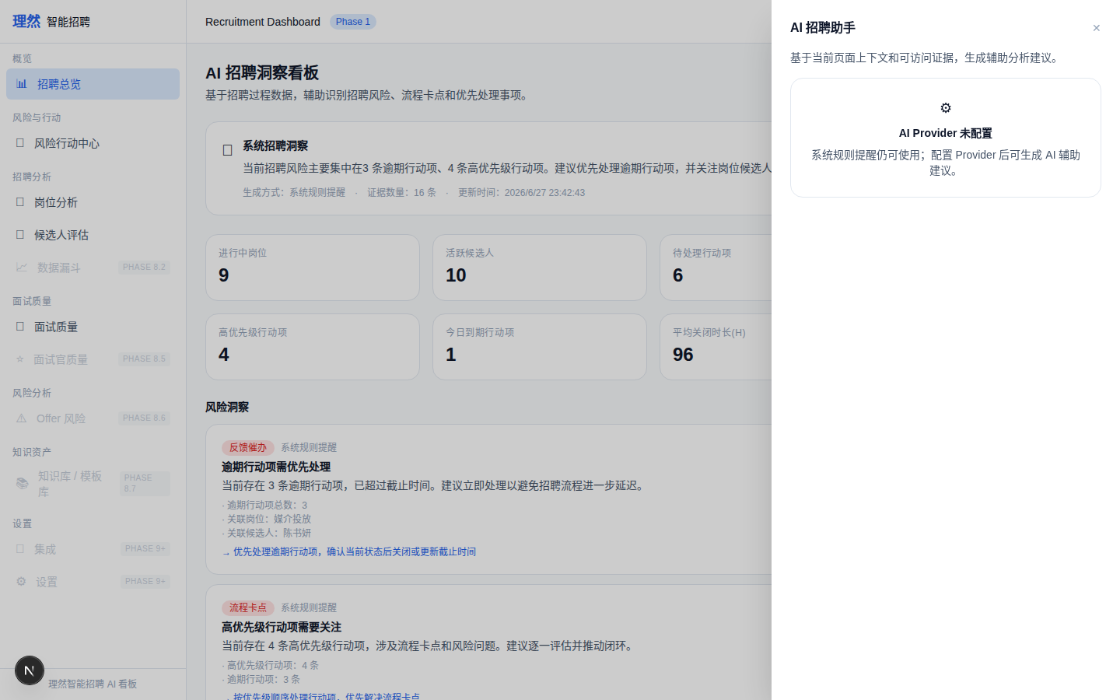

2. [Entry] Job Center
属性 | 值
文件名 | ai-copilot-entry-job-center.png
描述 | [Entry] Job Center
验证 | AI 助手按钮
Mock | 否

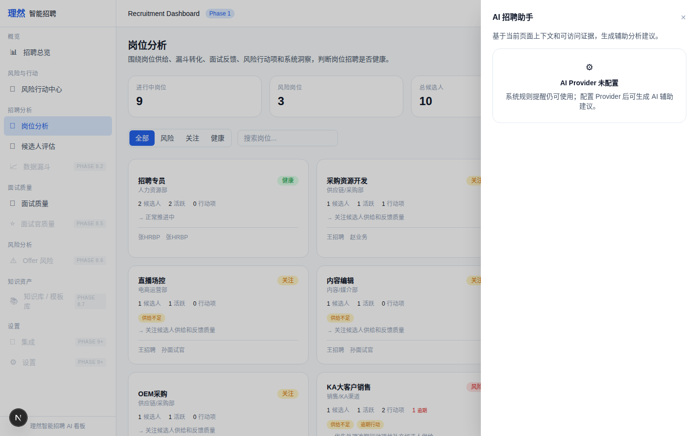

3. [Entry] Candidate Center
属性 | 值
文件名 | ai-copilot-entry-candidate-center.png
描述 | [Entry] Candidate Center
验证 | AI 助手按钮
Mock | 否

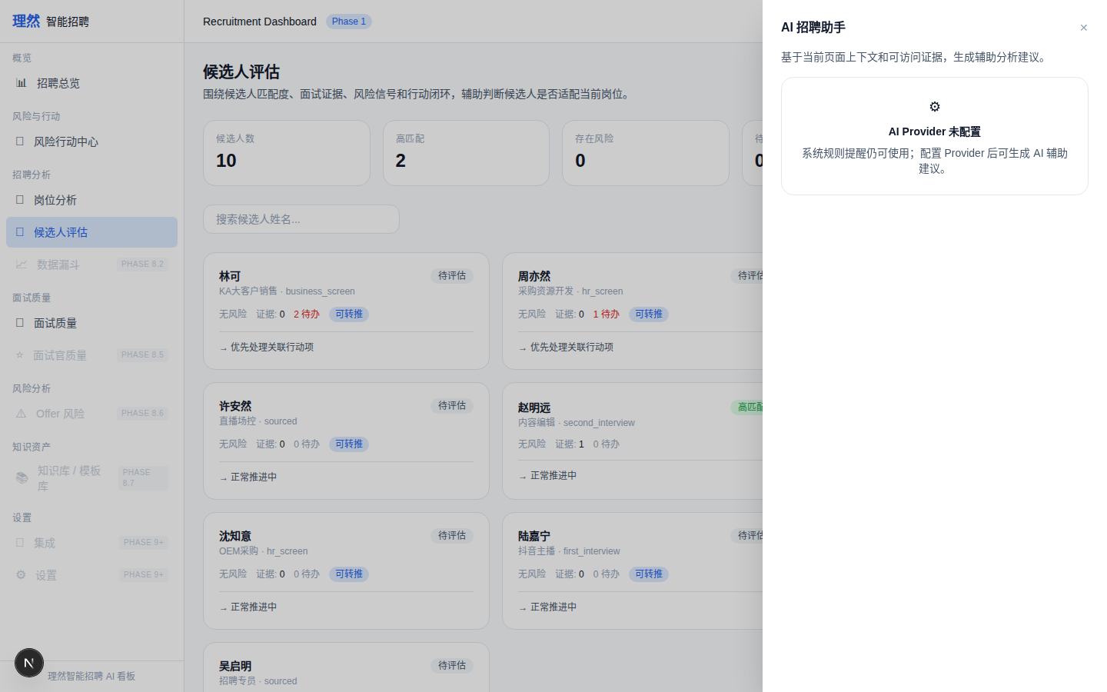

4. [Entry] Interview Quality
属性 | 值
文件名 | ai-copilot-entry-interview-quality.png
描述 | [Entry] Interview Quality
验证 | AI 助手按钮
Mock | 否

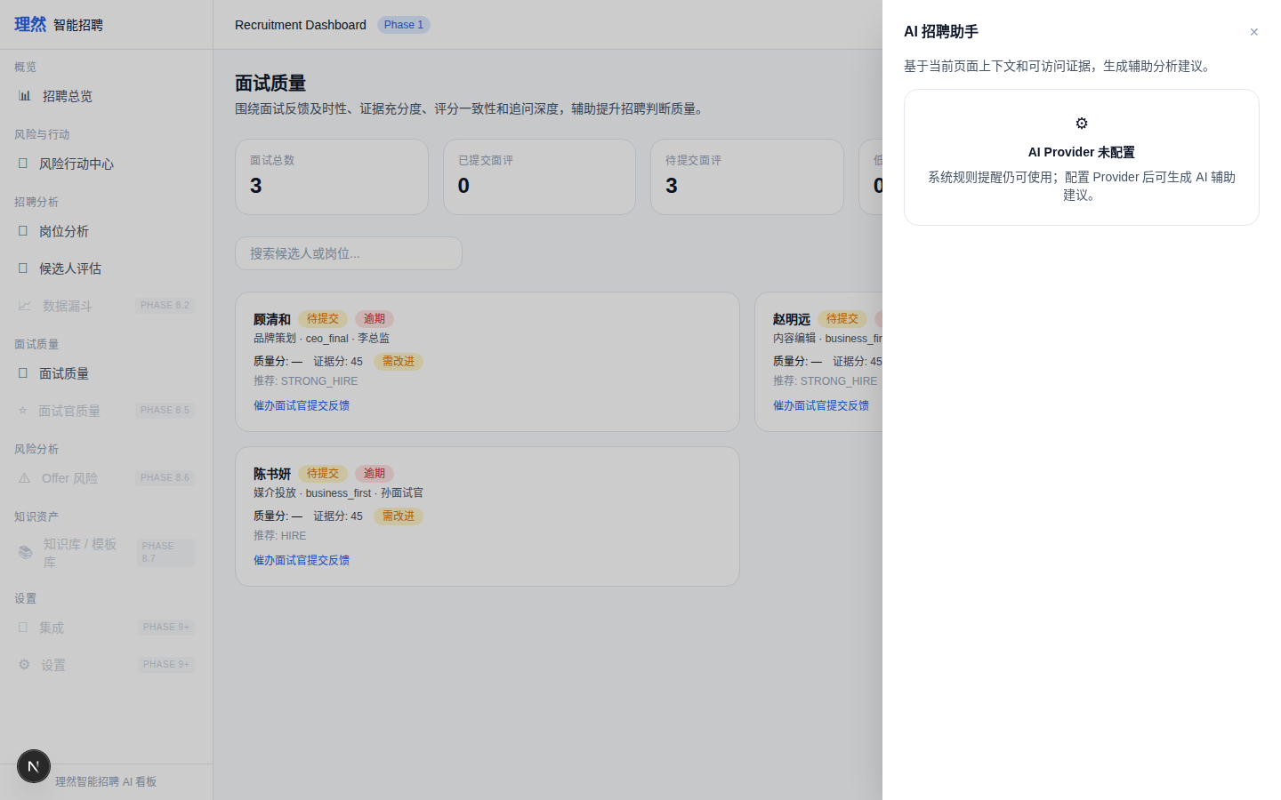

5. [Entry] Offer Risk
属性 | 值
文件名 | ai-copilot-entry-offer-risk.png
描述 | [Entry] Offer Risk
验证 | AI 助手按钮
Mock | 否

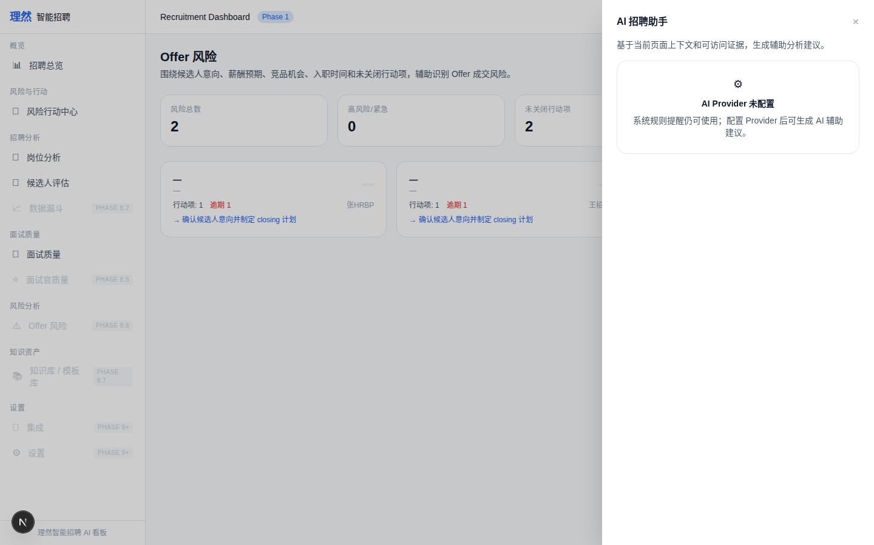

6. [Panel] Not Configured
属性 | 值
文件名 | ai-copilot-panel-not-configured.png
描述 | [Panel] Not Configured
验证 | AI Provider 未配置
Mock | 否

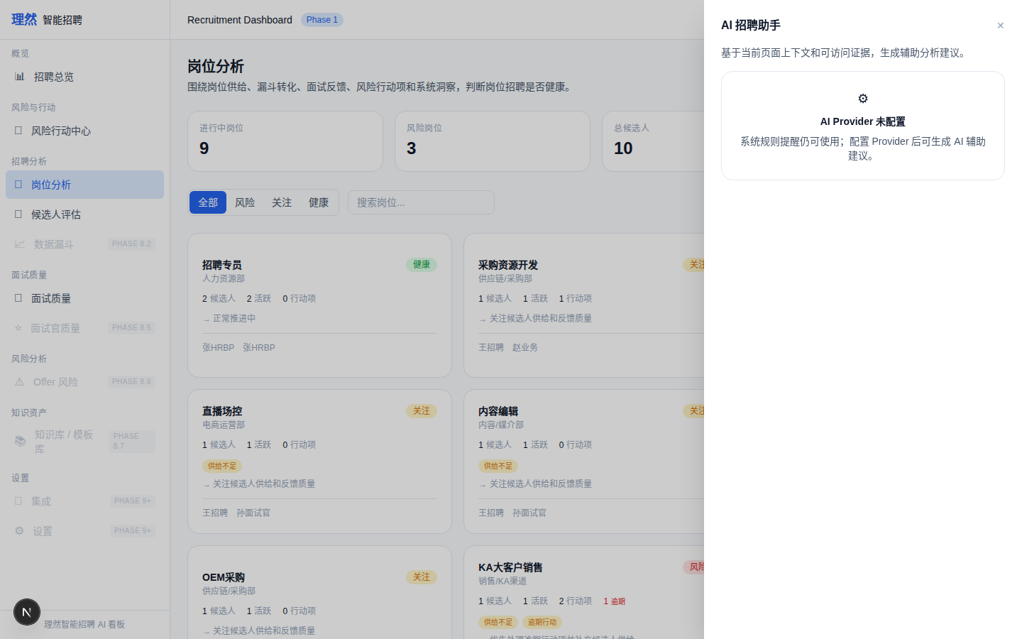

7. [API] Provider Status
属性 | 值
文件名 | ai-provider-status-not-configured.png
描述 | [API] Provider Status
验证 | not_configured
Mock | 否

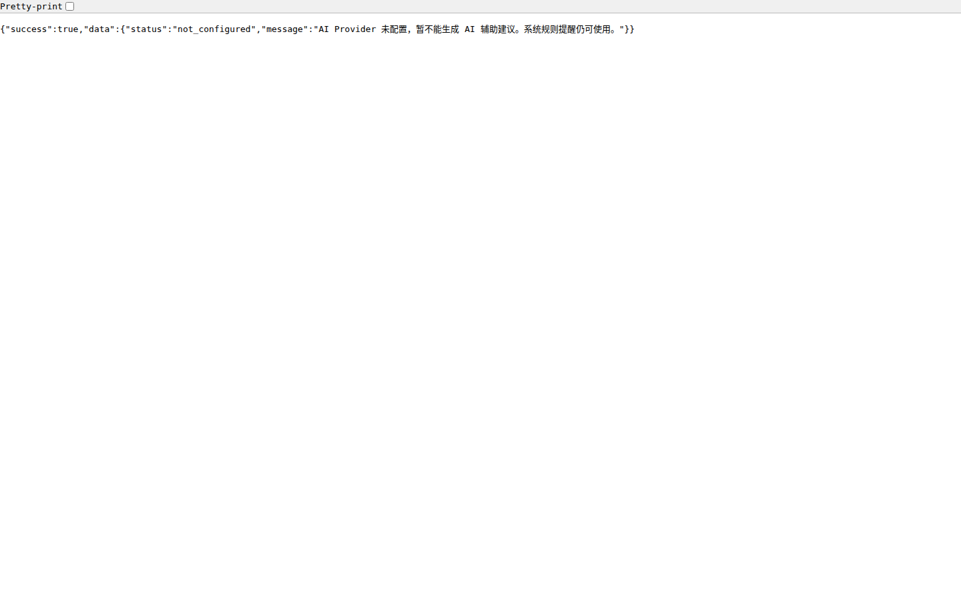

8. [Panel] Question Input
属性 | 值
文件名 | ai-copilot-question-input.png
描述 | [Panel] Question Input
验证 | 模式选择+提问输入
Mock | 否

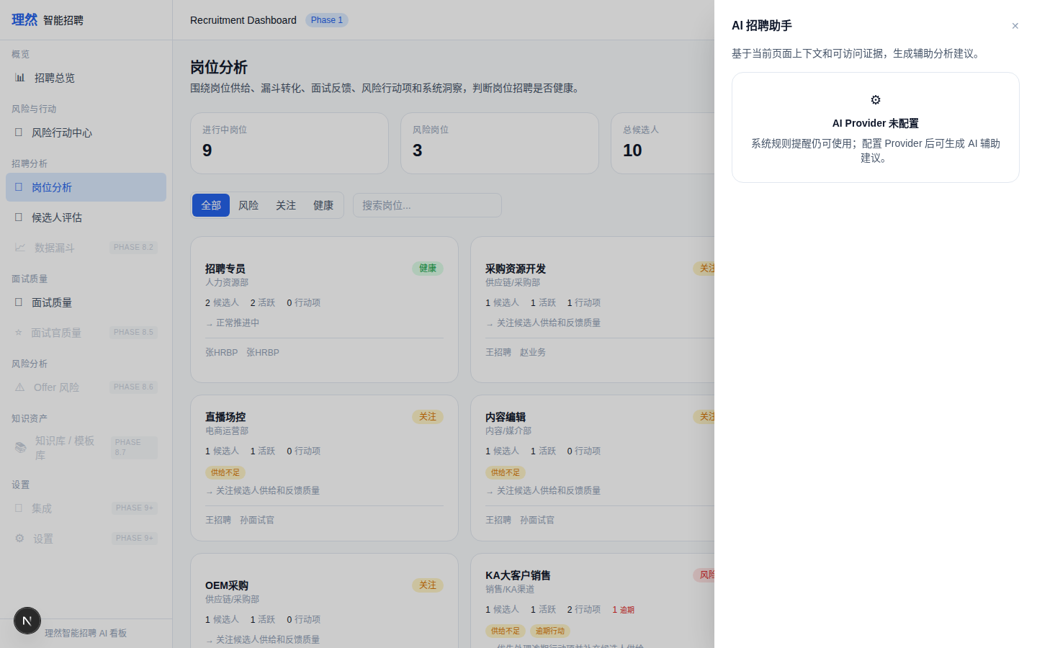

9. [Permission] Interviewer Denied
属性 | 值
文件名 | ai-permission-denied.png
描述 | [Permission] Interviewer Denied
验证 | 权限拒绝
Mock | 否

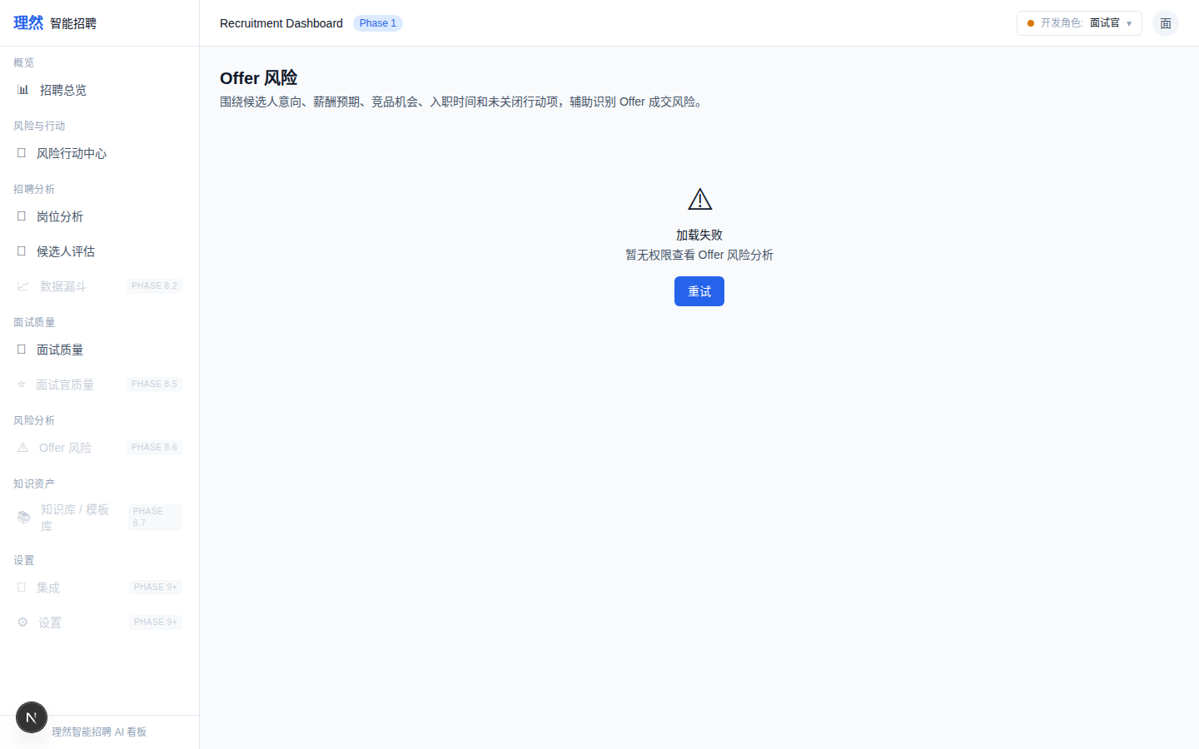

10. [Audit] Audit Log
属性 | 值
文件名 | ai-audit-log-readable.png
描述 | [Audit] Audit Log
验证 | 调用日志
Mock | 否

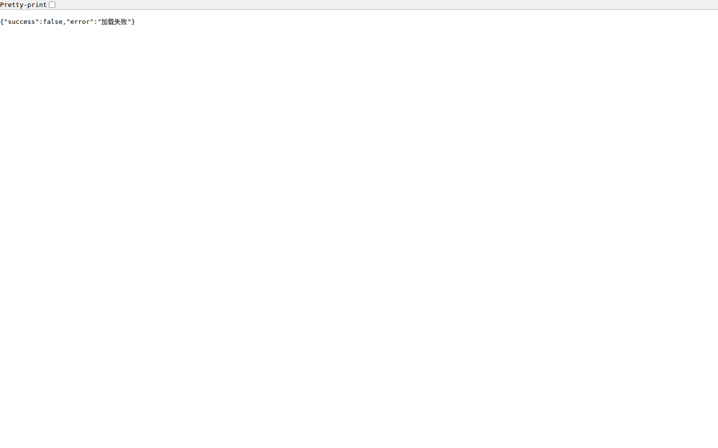

11. [Verify] Action Center
属性 | 值
文件名 | action-center-still-works-after-ai-copilot.png
描述 | [Verify] Action Center
验证 | 未破坏
Mock | 否

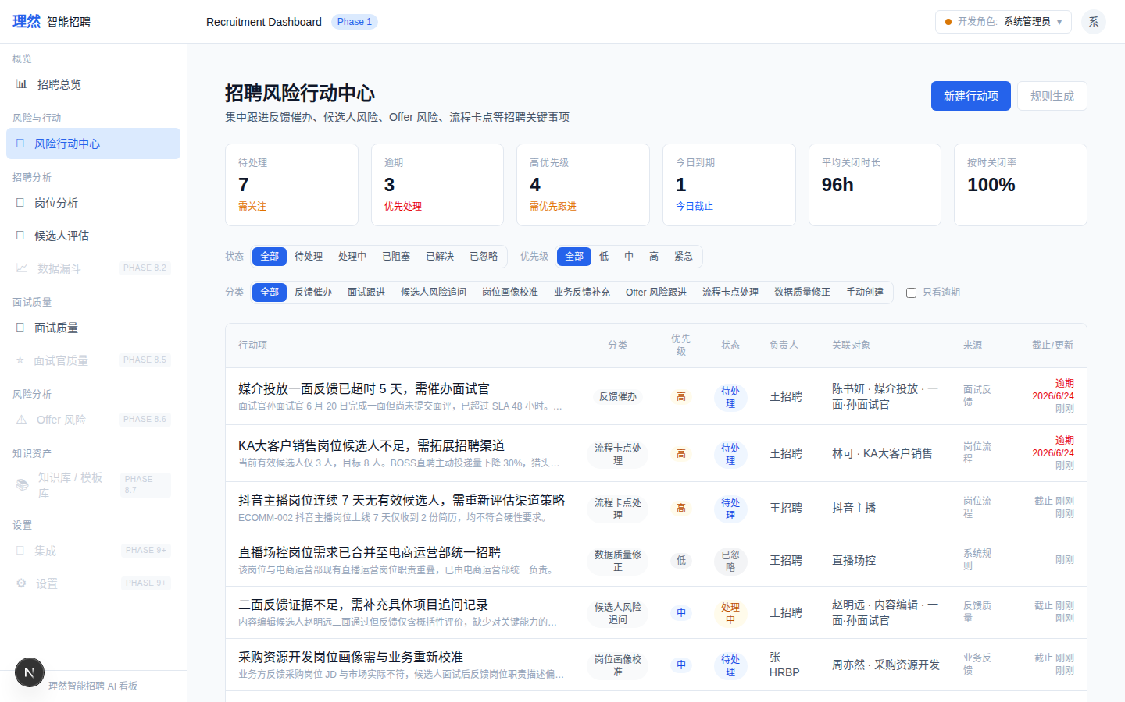

12. [Verify] Offer Risk
属性 | 值
文件名 | offer-risk-still-works-after-ai-copilot.png
描述 | [Verify] Offer Risk
验证 | 未破坏
Mock | 否

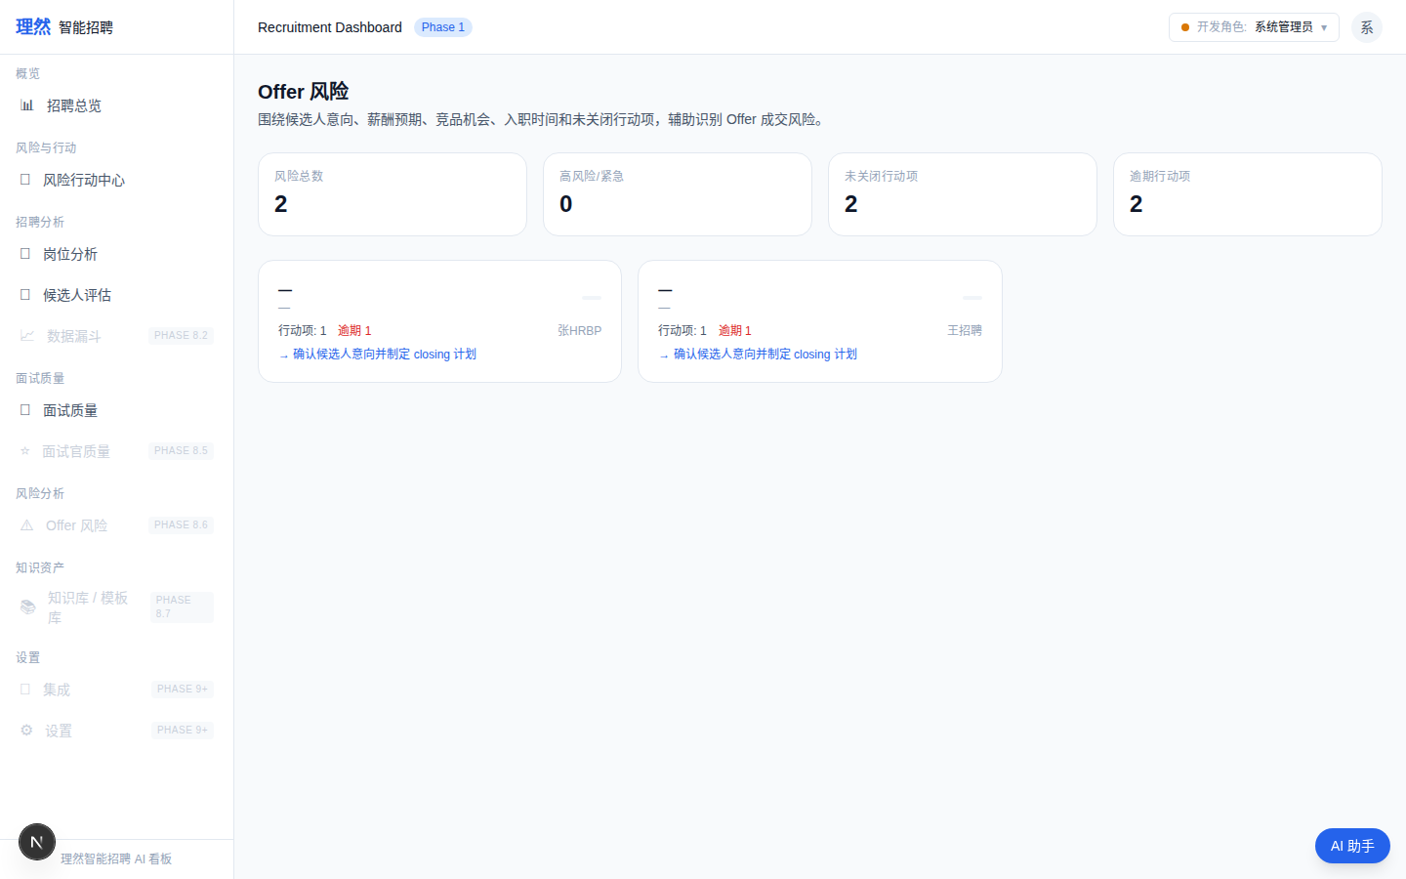

13. [Verify] Candidate Center
属性 | 值
文件名 | candidate-center-still-works-after-ai-copilot.png
描述 | [Verify] Candidate Center
验证 | 未破坏
Mock | 否

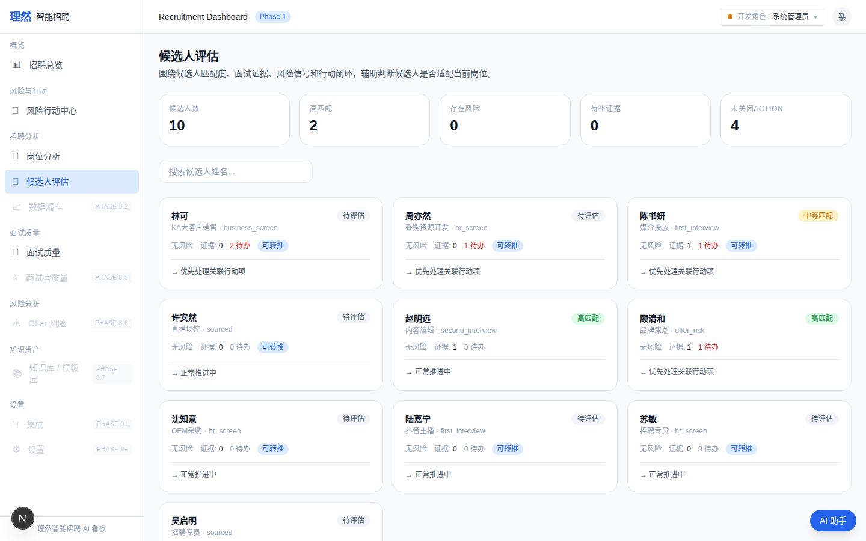

14. [Verify] Interview Quality
属性 | 值
文件名 | interview-quality-still-works-after-ai-copilot.png
描述 | [Verify] Interview Quality
验证 | 未破坏
Mock | 否

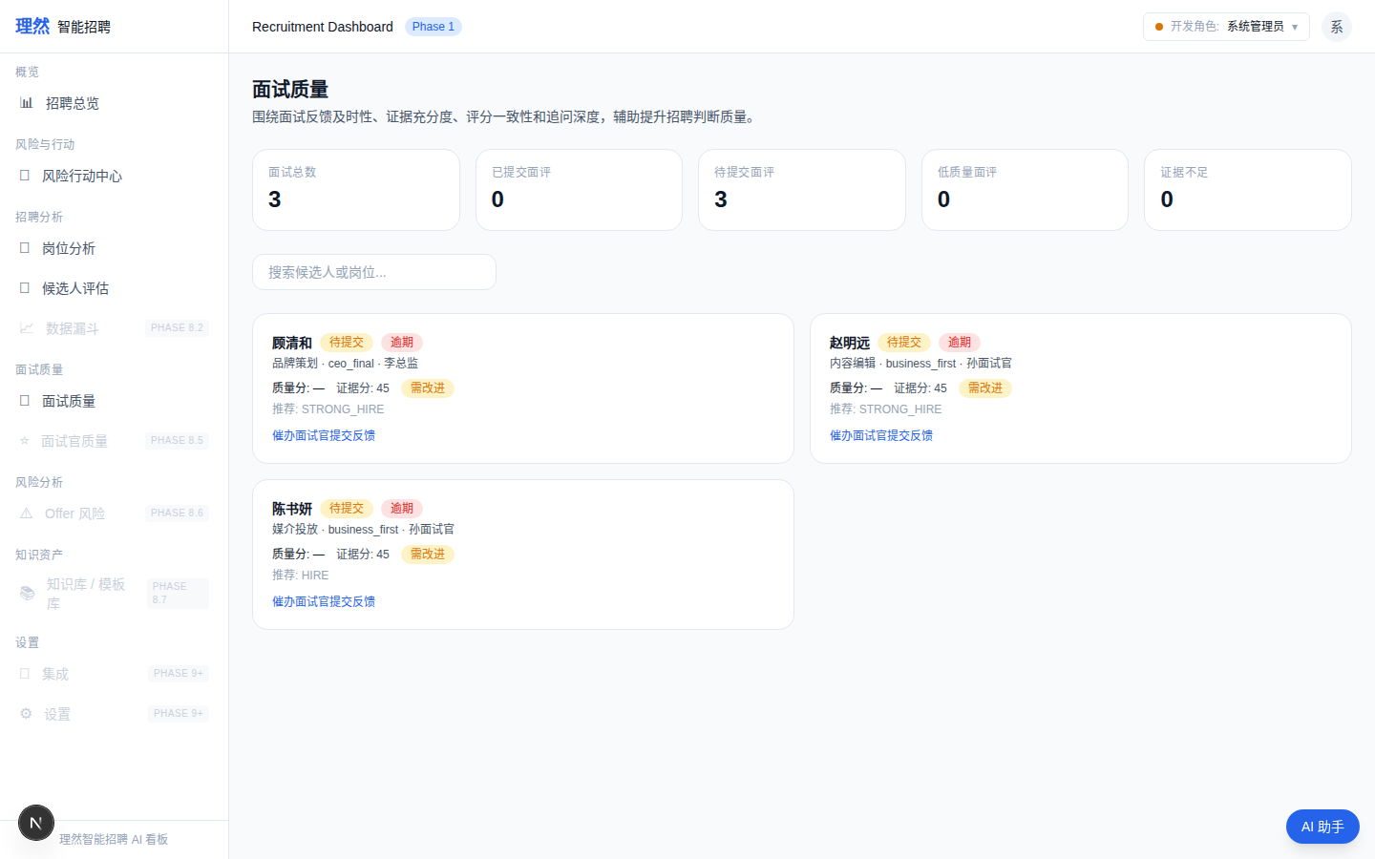

五、验收红线
# | 红线 | 状态
1 | Provider 未配置时无假 AI | PASS
2 | 前端不暴露 API Key | PASS
3 | AI 输出有 provenance | PASS
4 | AI 边界文案可见 | PASS
5 | Human Review 控件 | PASS
6 | 不自动录用/淘汰 | PASS
7 | Scope guardrail | PASS
8 | typecheck/lint/build 通过 | PASS

六、最终结论
项目 | 结论
Phase 8.6 AI Copilot 是否完成 | 是
Provider Adapter 是否完成 | 是
Provider 未配置时是否 not_configured | 是
是否存在假 AI | 否
AI Copilot Panel 是否完成 | 是 (6页)
AI Provenance 是否完成 | 是
Prompt Registry 是否完成 | 是 (5 templates)
Human Review 是否完成 | 是
AI AuditLog 是否完成 | 是
Redaction 是否完成 | 是
是否只做辅助建议不做决策 | 是
是否自动录用/淘汰 | 否
是否泄露敏感信息 | 否
是否前端暴露 API Key | 否
typecheck/lint/build 是否通过 | 是
git 是否 clean | 是
是否合并 main | 否
是否进入 Phase 8.7 | 否
需要外部确认 | ChatGPT 最终验收

